DOCUMENTAZIONE DI PROGETTO: PROJECT WORK
Nome del Progetto: WEB APP CON DATABASE
Membri del Gruppo: Michelangelo Scorteccia, Giacomo Mazzoni, Riccardo Camilli, Alessio Feliziani
Tempo a disposizione: 40 Ore totali
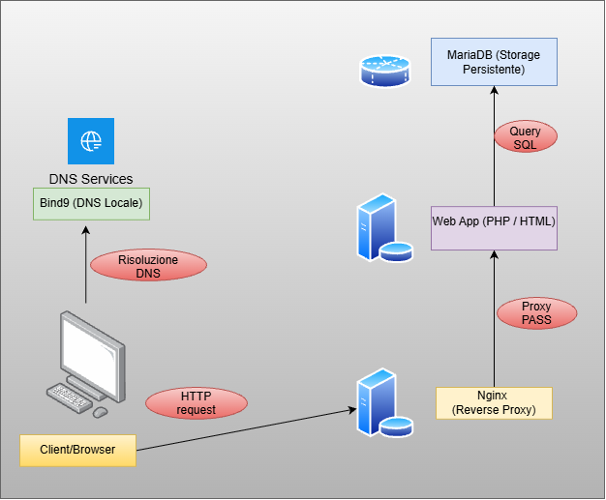

1. INTRODUZIONE
L'infrastruttura è stata progettata seguendo una logica a microservizi disaccoppiati: un server DNS locale per la gestione autonoma della risoluzione dei nomi di dominio, un Reverse Proxy per il controllo dei flussi di traffico in ingresso, un'applicazione web containerizzata e un database relazionale persistente .
Questo approccio garantisce un elevato isolamento dei fault, facilità di deployment e una solida base architetturale predisposta per future estensioni in alta affidabilità.

1.1 DESCRIZIONE PROGETTO
Il progetto consiste nella progettazione, implementazione e deployment di un'applicazione web collegata a un database distribuita. L'intera infrastruttura è completamente virtualizzata tramite Docker e orchestrata mediante Docker Compose, consentendo di dividere il sistema in più microservizi isolati e facilmente scalabili.
Per garantire la gestione dei flussi di rete e l'accessibilità della piattaforma abbiamo:
- Un servizio DNS dedicato gestisce la risoluzione dei nomi all'interno della rete del progetto.
- Un Proxy Nginx si occupa dell'instradamento intelligente del traffico, agendo da unico punto d'accesso.

1.2 AMBITO DI APPLICAZIONE
L'architettura che proposta trova diretta applicazione in contesti aziendali e settori operativi in cui la disponibilità del servizio e l'integrità dei dati sono requisiti indispensabili, come ad esempio:
- Sistemi di Monitoraggio e Business Intelligence: Piattaforme che richiedono la consultazione continua di report senza interruzioni.
- Gestionali Aziendali ed E-commerce: Ambienti ad alto traffico in cui un blocco del database comporta perdite economiche o interruzione delle attività operative.

1.3 OBIETTIVI DA RAGGIUNGERE
Gli obiettivi principali definiti per la realizzazione del project work sono:

- Containerizzazione Integrale: Isolare ogni componente dell'architettura all'interno di container Docker dedicati.
- Ottimizzazione del Networking e Sicurezza: Implementare un Proxy per mascherare la rete e un servizio DNS per semplificare l'indirizzamento da parte degli utenti.
- Scalabilità e Portabilità: Strutturare il progetto affinché l'intera infrastruttura possa essere avviata, scalata o migrata su qualsiasi host in modo rapido e riproducibile.
- Efficienza della Visualizzazione Dati: Offrire un'interfaccia web responsiva e performante per la consultazione e la manipolazione delle informazioni memorizzate nel database.

3 ARCHITETTURA DEL SISTEMA E STACK TECNOLOGICO
L'architettura del sistema adotta un modello a microservizi stratificato, in cui ogni componente assolve a uno specifico ruolo funzionale ed è isolato in un ambiente virtuale Docker. La comunicazione tra i vari servizi avviene all'interno di una rete virtuale interna bridge, protetta dall'esterno e accessibile solo tramite il gateway principale.
Livello Architetturale | Tecnologia Adottata | Ruolo e Funzione principale
Risoluzione Nomi | DNS (BIND9) | Risolve l'URL di progetto verso l'indirizzo IP del Proxy
Ingresso e Bilanciamento | Proxy (Nginx) | Gestisce le richieste sui container
Livello Applicativo | Web Framework (HTML/PHP) | Elabora la pagina web per la visualizzazione dei dati
Persistenza Dati | Database (MariaDB) | Gestisce ed immagazzina i dati
Orchestrazione | Docker & Docker Compose | Gestione del funzionamento, delle dipendenze e networking dei container

4 TIMELINE DEI LAVORI E DISTRIBUZIONE DEL LAVORO
MAZZONI: Containerizzazione e Orchestrazione Docker, creazione dei vari Dockerfile e Docker Compose, isolamento dei microservizi e gestione dei volumi per il deployment
SCORTECCIA: Infrastruttura di Rete, gestione dell’instradamento del traffico e risoluzione dei nomi, configurazione del DNS e messa in opera del Proxy
FELIZIANI: Progettazione Database, definizione dello schema e realizzazione dell’architettura, configurazione e replicazione per la ridondanza
CAMILLI: Sviluppo Web, implementazione dell’interfaccia digitale frontend e backend creata con HTML e PHP collegata al DB per una consultazione facile dei dati

LEZIONE 1:
Scelta del progetto, suddivisione dei compiti e puntati gli obiettivi da raggiungere entro la fine del modulo, durante questo primo incontro scelte anche le tecnologie da usare per i vari servizi del nostro prodotto.
LEZIONE 2:
Inizio della creazione dei vari microservizi all’interno dei container, il DB, la pagina web, il DNS e il Proxy testando la loro funzionalità ed è stato iniziato il documento descrittivo del progetto.
LEZIONE 3:
Troubleshooting analizzando alcuni problemi nei volumi dei servizi e seguente correzione, successivamente è stata completata la pagina web.
LEZIONE 4:
Creazione script per backup locale del db e crontab per automatizzazione del processo, preparazione per l'esposizione del progetto

GIT HUB
https://github.com/SCRTRONIX/progetto-infrastruttura-docker/blob/main/SITOWEB/html/index.php

